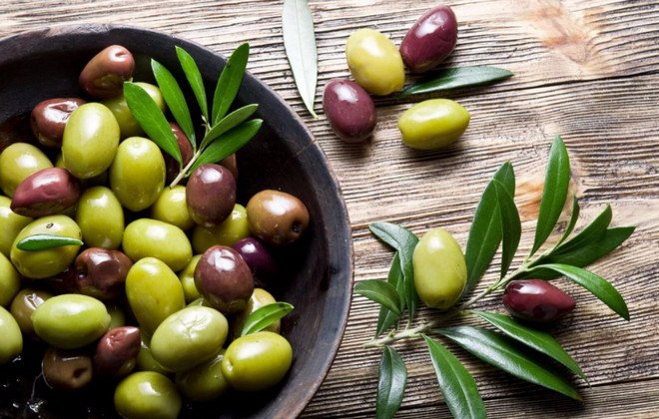

**Olivy**

* obsahujú **skvalén**, ktorý chráni srdce, **oleuropein** znižujúci krvný tlak a **oleokanta**l, ktorý pôsobí protizápalovo
* sú ľahko stráviteľné, stimulujú správne fungovanie čriev a pomáhajú pri detoxikácii
* bohaté na silný antioxidant vitamín E, ktorý spomaľuje starnutie a posilňuje imunitný systém
* obsahujú mononenasýtené tuky a znižujú hladinu zlého LDL cholesterolu
* znižujú krvný tlak a tiež riziko vzniku srdcovocievnych chorôb